# 9 GAME ANIMATION

|  |  |  |
| --- | --- | --- |
| **NIM** | : | 2118036 |
| **Nama** | : | I Kadek Oka Sukrisna |
| **Kelas** | : | A |
| **Asisten Lab** | : | Mohammad akbar ilham 2118091 |

## 9.1 Tugas 9 : Judul Tugas 2

1. **Character Animation**
2. Pada Hierarchy pilih player-idle-1, arahkan ke Inspector > add Componen > tambahkan component Animator

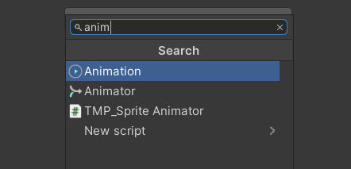

Gambar 9. 1 Component Animator

1. Buat folder baru pada folder Bab 7 dengan nama “Animator”

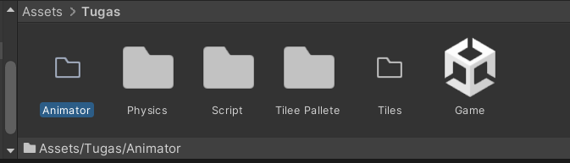

Gambar 9. 2 Create folder Animator

1. Masuk ke folder “Animator” > klik kanan Create > Buat file Animator Controller, ubah nama Animator Controller menjadi Player

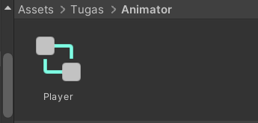

Gambar 9. 3 Create Animator contorller

1. Masih dalam player-idle-1 pada Inspector > pilih Animator pada “Controller” ubah menjadi Player.

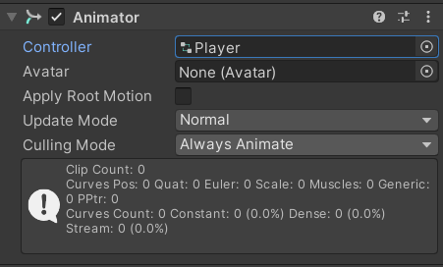

Gambar 9. 4 animator controller

1. Tambahkan menu panel Animation pada windows folder Project, pilih Windows > pilih Animation > pilih Animation (command + 6)

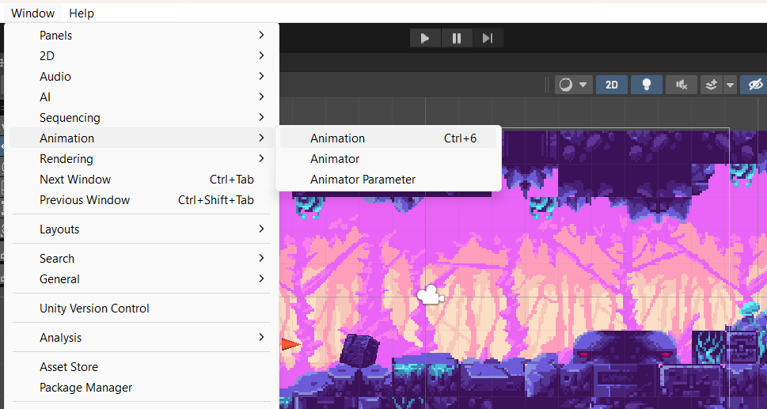

Gambar 9. 5 create animation

1. Akan muncul panel windows animation, kemudian panel animation tersebut geser di bagian windows folder project seperti berikut, split penel Project dan Animation

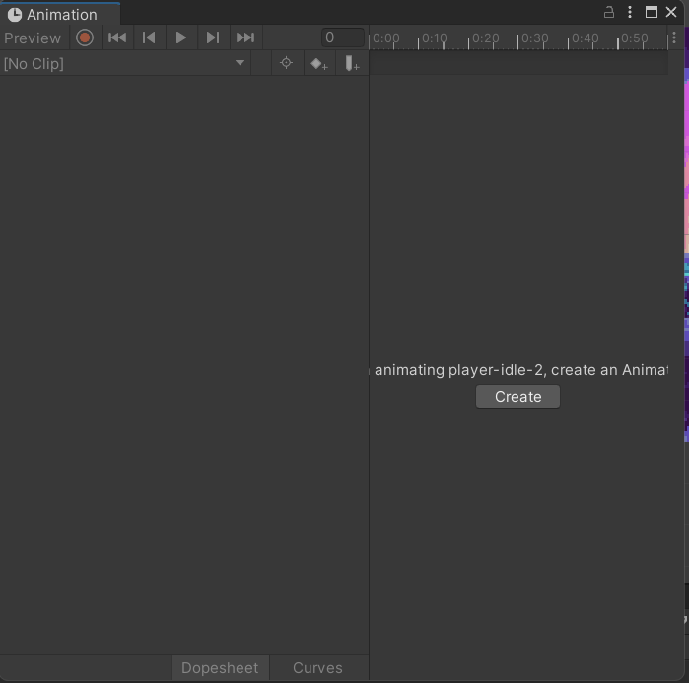

Gambar 9. 6 Windows Animation

1. Tambahkan lagi panel animator caranya sama seperti nomor 5 namun pilih animator.

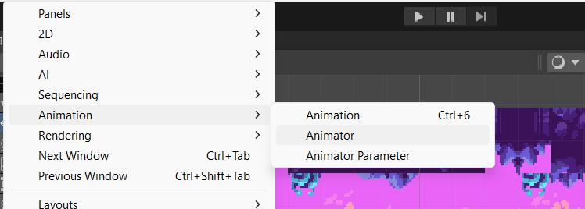

Gambar 9. 7 Create animator

1. Maka tampilan dari layout akan seperti berikut

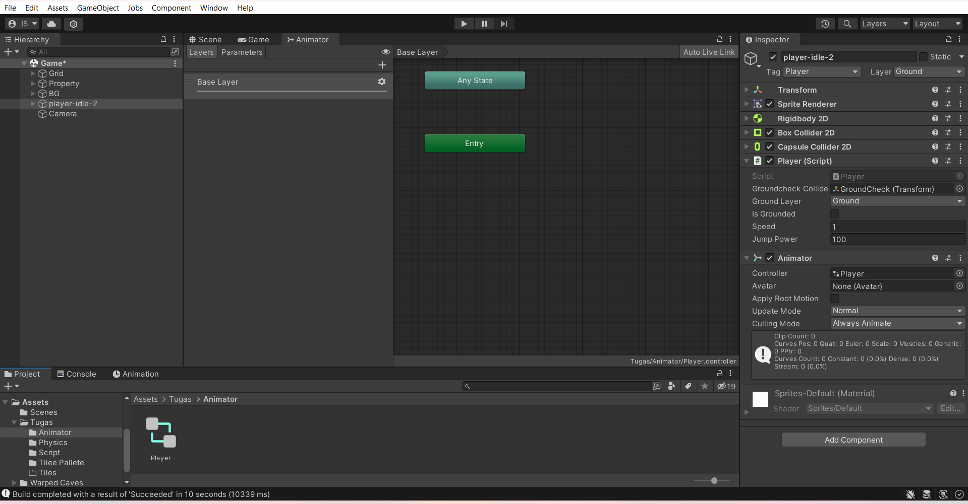

Gambar 9. 8 Menambahkan layout animator

1. Untuk membuat sebuah animasi klik player-idle-1 pada Hierarchy, kemudian pada menu panel animation, pilih Create

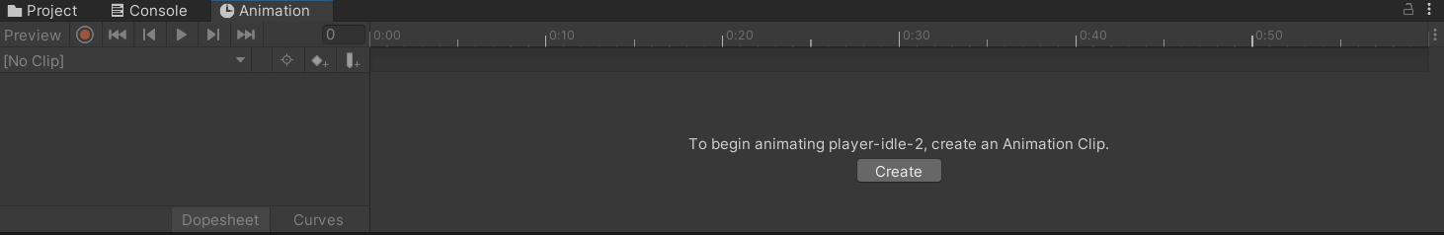

Gambar 9. 9 Create animation player idle

1. Simpan pada folder Animator dan beri nama “Player_idle”

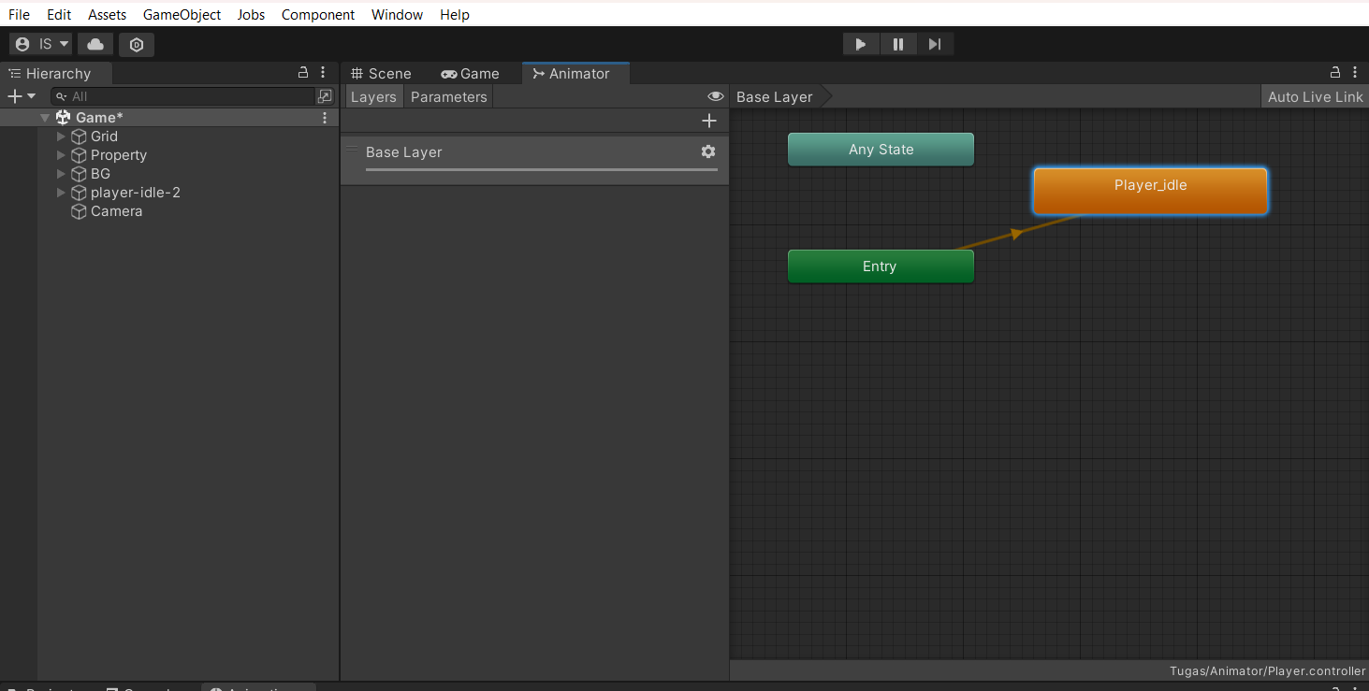

Gambar 9. 10 creatae a new animation

1. Pada menu Project buka folder player, Sprites kemudian pilh player > masuk dalam folder player-idle, dan pilih player-idle2 hingga player-idle8, kemudian drag and drop pada tab Animation. Tekan command + A pada menu panel animator geser kotak kecil pada timeline sampai frame 0:30

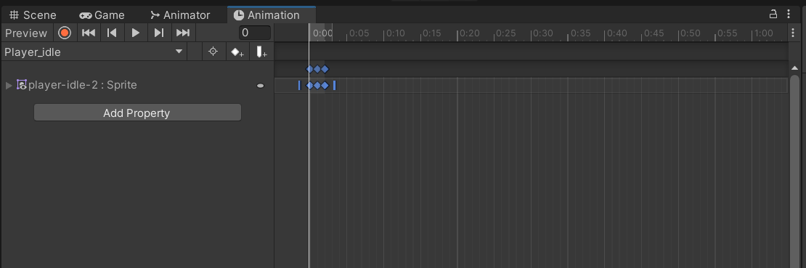

Gambar 9. 11 Timline frame player idle

1. Buat animasi baru , klik pada “Player_idle” kemudian pilh Create New Clip, dan beri nama “Player_run”, simpan pada folder animator

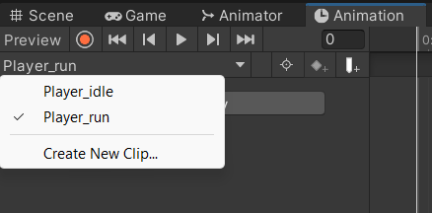

Gambar 9. 12 create new clip dan player_run

1. Buka menu Project buka folder player, Sprites kemudian pilh player > masuk dalam folder player-skip, dan pilih player-skip1 hingga player-idle3.

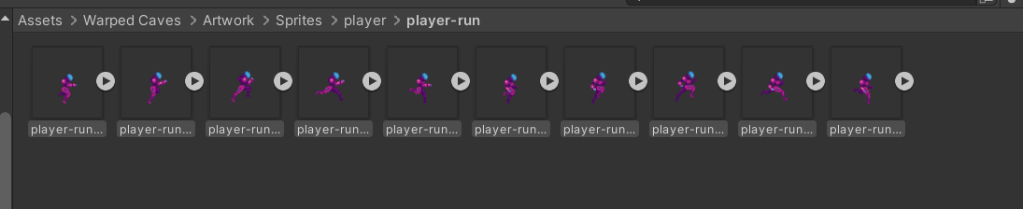

Gambar 9. 13 Import player-run ke dalam clip

1. Pada panel timeline command+A , klik kotak kecil disamping keyframe terakhir dan geser sampai waktu 0:50

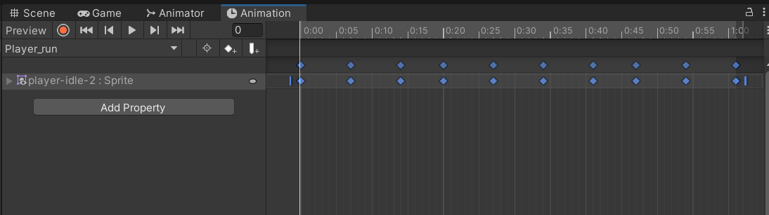

Gambar 9. 14 timeline untuk player-run

1. Pilih menu Animator yang telah dibuka sebelumnya, hubungkan antara Player_idle dengan Player_run, klik kanan dan pilih Make Transition kemudian Tarik garis ke Player_run.

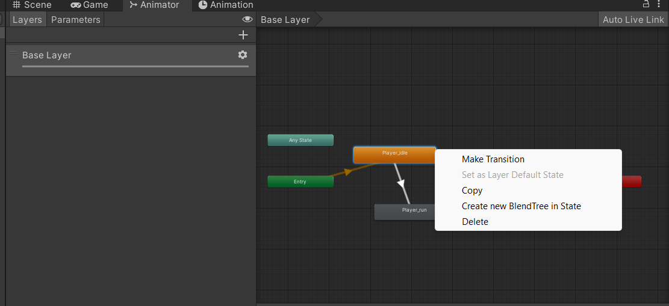

Gambar 9. 15 make transition untuk player_idle ke player_run

1. Masuk ke tab parameter, tambahkan tipe data Float dengan cara klik icon plus(+) dan ubah namanya menjad Blend.

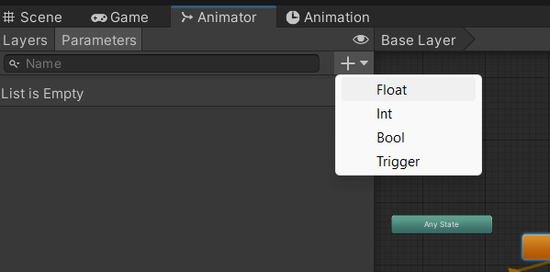

Gambar 9. 16 menambahkan tab parameter blend

1. Klik panah penghubung antara Player_idle dengan player_run, pada Inspector pilih bagian Conditions klik icon plus(+) kemudian uubah menjadi “Blend”

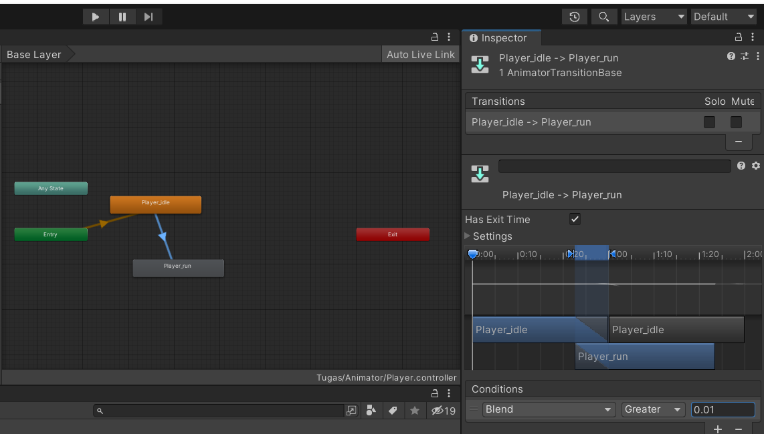

Gambar 9. 17 menambahkan consdision blend pada player_idel

1. Atur nilai condision blend tersebut menjadi 0.01

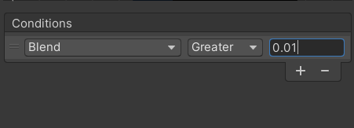

Gambar 9. 18 mengatur nilai condision blend

1. Pada bagian settings, hilangkan centang pada Has Exit Time dan atur nilai Transition Duration menjadi 0

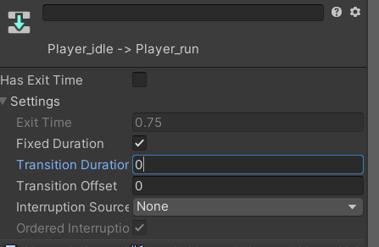

Gambar 9. 19 mengatur nilai transition duration untuk player_ilde

1. Buat transisi Kembali dari player_run ke player_idle dengan cara klik kanan pada player_run dan pilih Make Transition arahkan menuju Playr_idle

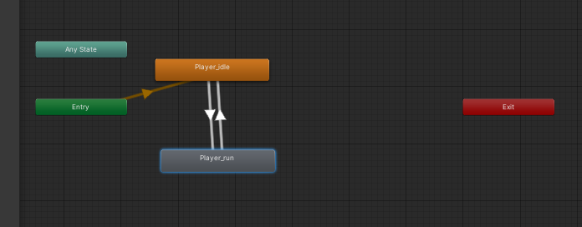

Gambar 9. 20 membuat transisi untuk player_run ke player_idel

1. Tambahkan codisions ke blend kemudian pada greater menjadi less dan atur nilai menjadi 0.01

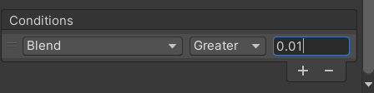

Gambar 9. 21 Mengatur consision blend untuk player_run

1. Pada bagian settings, hilangkan centang pada has Exit Time dan atur nilai Transition Duration menjadi 0

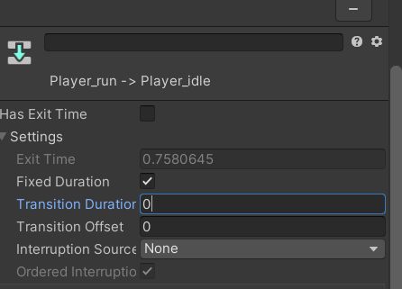

Gambar 9. 22 setting transition duration untuk player_run

1. Agar animasi dapat sesuai ketika berjalan, buka script player dan tambahkan source code berikut pada class Player.

|  |
| --- |
| public Animator animator; |

1. Tambahkan Script Komponen Animator pada fungsi Awake tulis di bawah RigitBody2D

|  |
| --- |
| animator = GetComponent<Animator>(); |

1. Pada fungsi FixedUpdate tambahkan source code berikut di paling bawah function

|  |
| --- |
| animator.SetFloat("Blend Jump",rb.velocity.y); |

1. Jika dijalankan maka player dapat memilki animasi ketika berhenti ataupun ketika berjalan

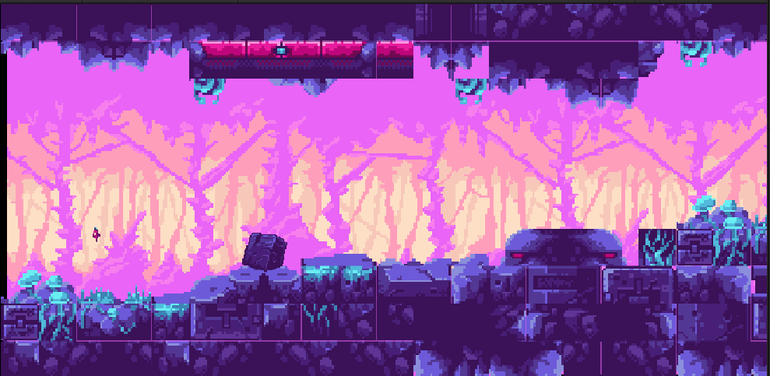

Gambar 9. 23 percobaan menjalankan player

1. Kemudian buat animasi baru, klik menu hierarchy kemudian player-idle-1, tambahkan animasi batu tekan “Player_run” kemudian pilih Create New Clip, dan beri nama “Player_jump”

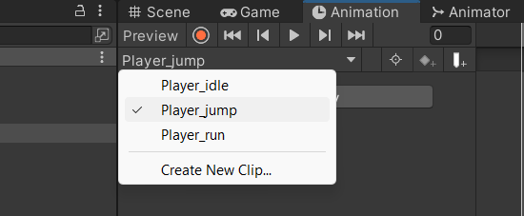

Gambar 9. 24 membaut clip player_jump

1. Pada folder player, Sprites kemudian pilh player > masuk dalam folder player-jump, dan pilih player-jump1 hingga player-idle4, drag and drop ke tab animation.

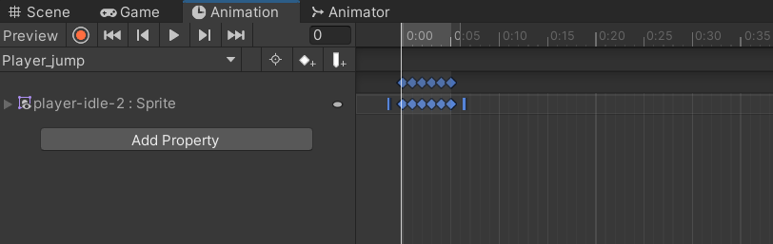

Gambar 9. 25 memasukkan player_jump ke animation

1. Kemudian buat animasi baru lagi, klik menu hierarchy kemudian player-idle-1, tambahkan animasi batu tekan “Player_jump” kemudian pilih Create New Clip, dan beri nama “Player_fall”

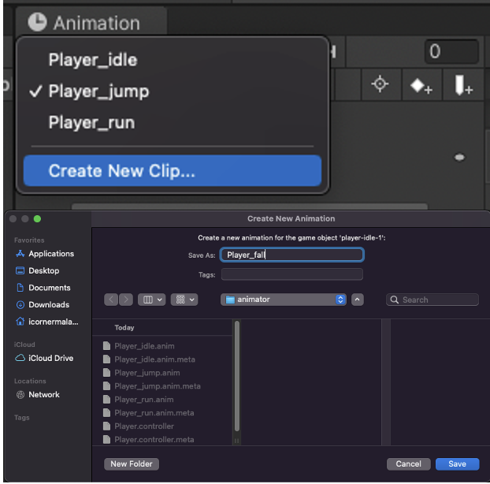

Gambar 9. 26 new clip player_fall

1. Pada folder player, Sprites kemudian pilh player > masuk dalam folder player-fall, dan pilih player-fall hingga player-fall4, drag and drop ke tab animation.

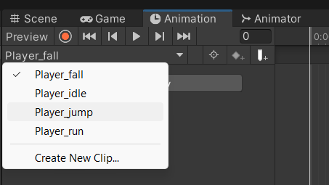

Gambar 9. 27 memeasukkan player_jump ke amimation

1. Untuk menambahkan animasi melompat , klik kanan pada menu Animator(Base Layer). Klik pada menu animator, di area kosong, pilih Create State > From New Blend Tree

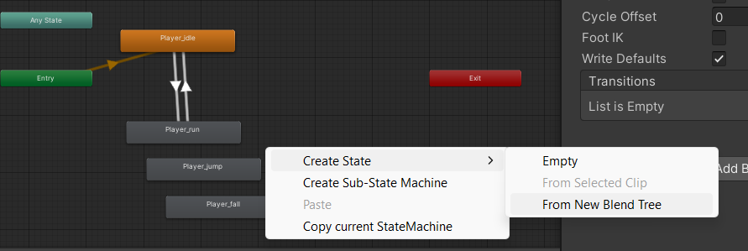

Gambar 9. 28 create new state animation

1. Maka akan menambah Blend Tree baru, setelah itu klik Blend Tree ke Inspector. Ubah nama Blend Tree menjadi Jumping

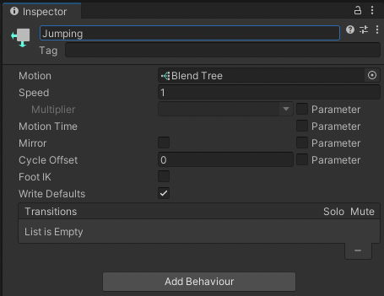

Gambar 9. 29 rename blend tree

1. Pada menu parameters tambahkan tipe data Float baru dengan cata klik icon plus(+) dan ubah namanya menjadi “Blend Jump”

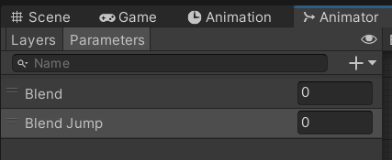

Gambar 9. 30 menambahkan parameters blend jump

1. Pada menu animator, klik dua kali pada blend tree “Jumping”, tekan pada Blend Tree

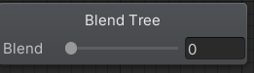

Gambar 9. 31 blend tree

1. Klik 2x pada Blend Tree, pada inspector ubah parameter menjadi “Blend Jump”

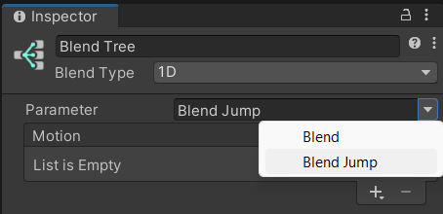

Gambar 9. 32 menambahkan motion blend jump pada blend tree

1. pada add motion field tambahakan 2 motion field 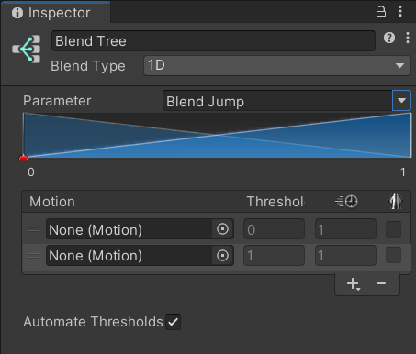

Gambar 9. 33 menambahkan 2 motion ke dalam blend tree

1. Klik bagian none(motion) , maka akan muncul windows palete tambahkan sesuai urutan.

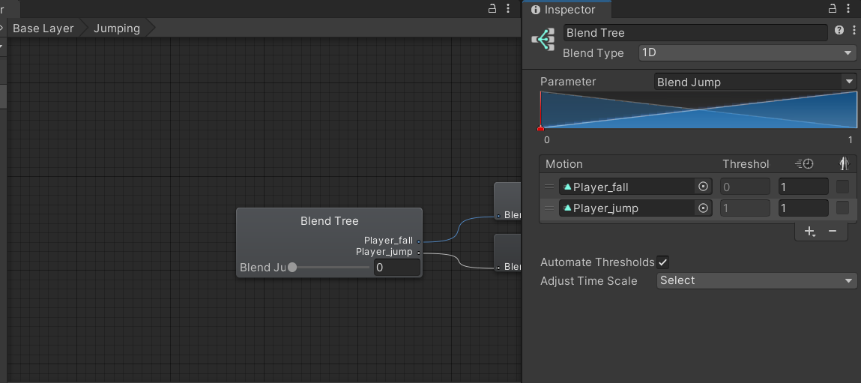

Gambar 9. 34 menambahkan motion player_fall dan player_jump

1. Hilangkan centang “Automate Threshold” dan atur nilai Treshold seperti berikut.

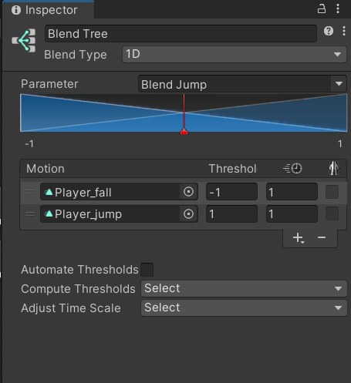

Gambar 9. 35 mengilangkan centang auto threshold

1. Kembali ke Base Layer, klik kanan Any State, pilih Make Transition dan arahkan panahnya ke Jumping

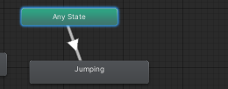

Gambar 9. 36 membuat transition pada any state

1. Klik kanan Jumping, pilih Make Transition dan arahkan panahnya ke Player_idle dan Player_run

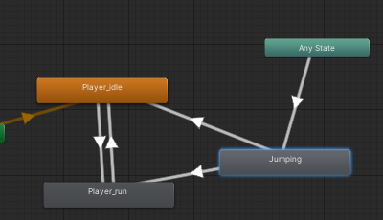

Gambar 9. 37 menambahkan transition player_idle dan player_run

1. Tambahkan parameter transisi dengan tipe data Bool tekan icon + dan ubah namanya menjadi “Jumping”

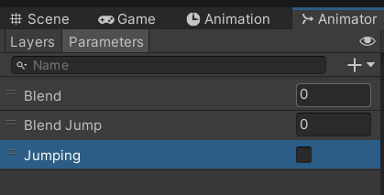

Gambar 9. 38 menambahkan parameter jumping

1. Klik panah yang mengarah ke Jumping, pada inspector tambahkan condition, pilih condition Jumping dan ubah nilainya menjadi true

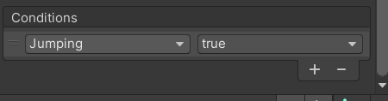

Gambar 9. 39 menambahkan condision pada transition

1. Klik Settings dan ubah nilai Transition Duration menjadi 0 dan hilangkan centang Has Exit Time

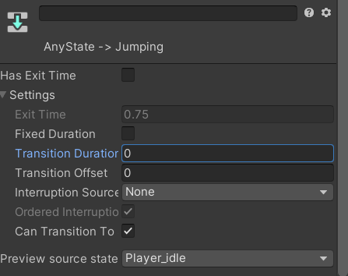

Gambar 9. 40 mengubah nilai transisi pada anystate

1. Klik panah yang mengarah ke Player_idle dan Player_run, pada inspector tambahkan condition, pilih condition Jumping, pada arah panah ke player_idle ubah menjadi false, pada arah panah ke player_run ubah menjadi true

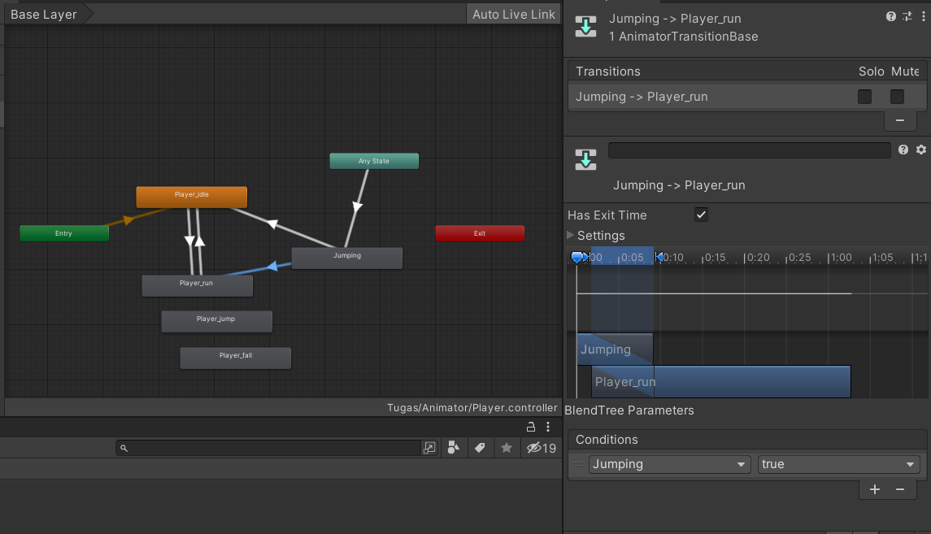

Gambar 9. 41 menambahkan condision jumping

1. Klik Settings dan ubah nilai Transition Duration menjadi 0 dan hilangkan centang Has Exit Time

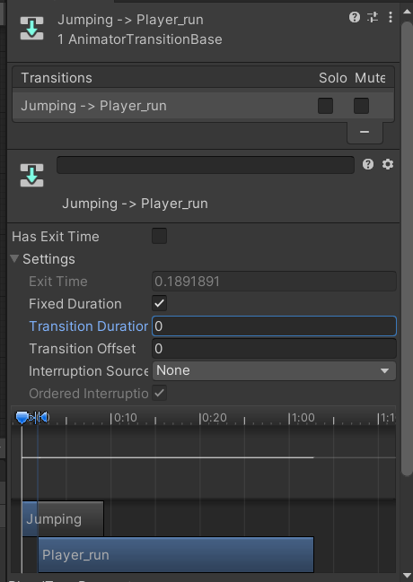

Gambar 9. 42 setting nilai transition duration jumping

1. Tambahkan script berikut pada player dan tambahkan source code berikut pada fungsi update.

|  |
| --- |
| animator.SetBool("Jumping",true); |

1. Pada fungsi FixedUpdate tabahkan script seperti berikut

|  |
| --- |
| animator.SetFloat("Blend Jump",rb.velocity.y); |

1. Pada GroundCheck tambahkan source code berikut.

|  |
| --- |
| animator.SetBool("Jumping",!isGrounded); |

1. Jika di play hasil dari langkah diatas yaitu karakter yang ada di game akan bergerak seperti terdapat animasi.

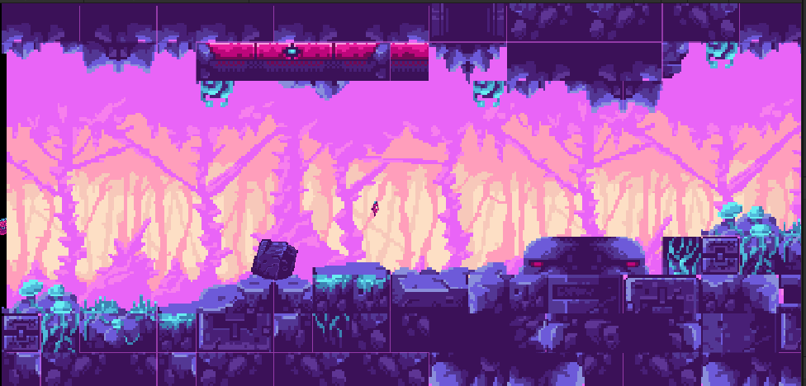

Gambar 9. 43 hasil compile

1. **Quiz**

|  |
| --- |
| void HandleJumpInput()  {  if (Input.GetKeyDown(KeyCode.Space))  {  animator.SetBool("isJumping", true);  rb.AddForce(Vector2.up * jumpForce, ForceMode2D.Impulse);  }  else if (Input.GetKey(KeyCode.Space))  {  animator.SetBool("isJumping", true);  }else  {  animator.SetBool("isJumping", false);  }  }  void HandleMovementInput()  {  float move = Input.GetAxis("Horizontal");  if (move != 1)  {  animator.SetBool("isIdle", false);  animator.SetBool("isWalking", true);  transform.Translate(Vector3.left * move * Time.deltaTime);  }  else  {  animator.SetBool("isWalking", false); // Unintended behavior  animator.SetBool("isIdle", true);  }  if (move != 0)  {  transform.localScale = new Vector3(-4, 1, 1);  }  else if (move > 0)  {  transform.localScale = new Vector3(1, 2, 1);  }  } |

Analisa :

Pada source code diatas kesalahan terletak pada function handlejump() karena nilai animator.SetBool belum memiliki nilai bolean true atau false pada animator.SetBool("isJumping", ...). kemudian menambahkan kondisi else untuk mengatur animator.SetBool("isJumping", false) ketika tombol Space tidak ditekan. Pada function HandleMovementInput() belum memiliki nilai untuk set nilai isWalking dan isIdle.